UM EXEMPLO DE TÍTULO DE TRABALHO: COM UM SUBTÍTULO

Resumo
O documento deve ser redigido utilizando a fonte Times New Roman tamanho 11, ou equivalente. Deve ser usado espaçamento simples entre linhas e ser apresentado em um único parágrafo. A margem esquerda deve ser de 3 cm e direita de 2,5. Margem superior e inferior de 2,5 cm. Lorem ipsum dolor sit amet, consectetur adipiscing elit. Quisque vestibulum ultricies enim non cursus. Aenean tempor ornare mollis. In blandit consequat lacus non vulputate. Maecenas eu diam mattis, molestie sapien sit amet, cursus dui. Lorem ipsum dolor sit amet, consectetur adipiscing elit. Mauris in nisi neque. Curabitur egestas iaculis leo ac sodales. Nulla vitae feugiat turpis. Curabitur non volutpt nibh. Nullam volutpat ligula vel sapien ultricies, interdum cursus nunc convallis. Etiam non tristiqe neque. Fusce porta mollis neque, sed dignissim mauris vehicula faucibus. Duis tempus eget diam non rhoncus. Nam vulputate eleifend euismod. Etiam pellentesque leo a vestibulum viverra. Nullam eu rutrum eros. Sed purus orci, egestas eget purus eu, egestas ornare lacus. In aliquam mi et mauris mollis scelerisque. Sed dictum, elit a egestas pretium, urna turpis ultricies elit, eu rhoncus tellus dolor sed sapien.

Palavras-chave: Texto. Resumo. Fonte.

1 INTRODUÇÃO

Nesta seção, deve-se apresentar um panorama geral da ação/estudo realizado, contextualizando e justificando o tema/problema em questão, sempre embasado em trabalhos anteriores/relacionados.

As citações ao longo do texto deverão seguir a normas da ABNT NBR 10520/2002. Por exemplo, citações diretas a partir de três linhas deverão ser destacadas do corpo do texto e feitas com recuo de 4 cm, fonte 11, sem aspas. As citações diretas mais curtas deverão estar no corpo do texto e entre aspas. Usar sempre o sistema autor/data.

O corpo do texto do resumo expandido deve ser escrito usando a fonte Times New Roman de tamanho 12, ou qualquer outra fonte da família Times. Deve ser usado espaçamento simples entre linhas e margens esquerda, direita, superior e inferior iguais a 3,0 cm, 2,5 cm, 2,5 cm e 2,5 cm, respectivamente.

Deve-se concluir esta seção com a apresentação do(s) objetivo(s) do trabalho desenvolvido. Os objetivos indicam o que é pretendido com este trabalho. Estes são comumente divididos em: objetivo geral e objetivos específicos; embora esta divisão não seja obrigatória. O objetivo geral, geralmente único, é uma meta global que norteia todo o trabalho. Já os objetivos específicos são desdobramentos do objetivo geral.

2 DESENVOLVIMENTO

Nesta seção, deve-se apresentar as atividades desenvolvidas, a abordagem ou metodologia utilizada, os desafios apresentados e as formas encontradas para superação dos mesmos. Os procedimentos metodológicos empregados devem ser descritos de forma clara e sucinta, visando a reprodutibilidade do estudo por terceiros.

Esta seção pode possuir outro título ou ser dividida em duas ou mais seções com títulos a critério do(s) autor(es).

3 RESULTADOS E DISCUSSÃO

Os resultados devem ser apresentados de forma clara e objetiva, incluindo a análise dos mesmos. Pode-se apresentar os dados obtidos sob a forma de Tabelas e/ou Figuras. Qualquer que seja o tipo de ilustração (desenhos, esquemas, fluxogramas, fotografias, gráficos, mapas, organogramas, plantas, quadros, retratos e outros) sua identificação aparece na parte superior, precedida da palavra designativa, seguida de seu número de ordem de ocorrência no texto, em algarismos arábicos, do respectivo título e/ou legenda explicativa de forma breve e clara, dispensando consulta da fonte, conforme exemplificado na Figura 1. Após a ilustração, na parte inferior, indicar a fonte consultada.

Figura 1 – Screenshot do site da UFCA registrado em 5 de junho de 2018.
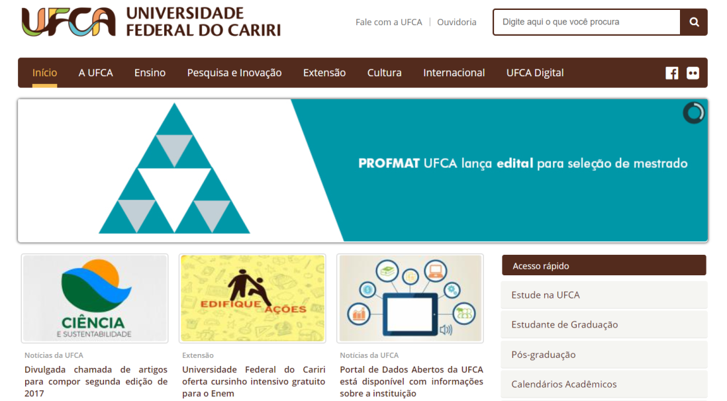
Fonte: O(s) autor(es).

Para obter textos com elevada qualidade gráfica, orienta-se utilizar imagens vetoriais. Quando não for possível, por exemplo no caso de fotos digitais, sugere-se utilizar imagens com resolução espacial de 300 dpi.

As tabelas apresentam informações tratadas estatisticamente, para tal, deverá ser seguida as recomendação da ABNT NBR 14724 Trabalhos acadêmicos – apresentação (2011), para uso das normas de apresentação tabular, do IBGE (1993).

Tabela 1 – Dados de ingresso
Curso | Dados
Curso 1 | Dados de ingresso 1
Curso 2 | Dados de ingresso 2
Fonte: O(s) autor(es).

A discussão dos resultados deve estar vinculada à análise do trabalho a partir do(s) objetivo(s) proposto(s) e das referências utilizadas, indicando a relevância, vantagens ou possíveis limitações dos resultados obtidos.

4 CONSIDERAÇÕES FINAIS

As considerações finais devem conter um breve sumário do trabalho, respondendo às questões levantadas inicialmente, correspondentes aos objetivos propostos. Sugere-se incluir sugestões para trabalhos futuros.

AGRADECIMENTOS

Utilize este espaço para agradecer pessoas ou órgãos que eventualmente tenham contribuído para a realização deste trabalho. Caso queira, você poderá omitir esta seção. Orienta-se que agradecimentos a agências de fomento ou outros órgãos que por ventura tenham apoiado financeiramente o(s) autor(es) para a realização deste trabalho, ainda que parcialmente, devem ser realizados por meio de uma nota de rodapé colocada no nome do autor correspondente na primeira página deste resumo.

REFERÊNCIAS

As referências bibliográficas devem ser listadas conforme as orientações constantes na ABNT NBR 6023. Somente devem ser incluídas referências que forem citadas ao longo do texto. A seguir, segue um exemplo com três referências, segundo a ordem alfabética dos sobrenomes dos autores.

BELTRANO, Nome. Título do livro em negrito: subtítulo sem negrito. Cidade: Editora, ano.

CICLANO, Nome do autor do capítulo. Título do capítulo. In: SOBRENOME, Nome do autor do livro. Título do livro em negrito. Cidade: Editora, ano. Página do capítulo.

FULANO, Nome. Título do artigo. Nome da revista em negrito, volume, número, páginas, mês, ano.

